+

**ГЛАВА ГОРОДСКОГО ОКРУГА КРАСНОУФИМСК**

**ПОСТАНОВЛЕНИЕ**

от 16.07.2024 № 653

город Красноуфимск

**Об утверждении проекта межевания территории, расположенной в границах улиц** **Ленина, Кирова, Пролетарская, Свердлова в городе Красноуфимск**

В соответствии со статьями 5.1, 43-46 Градостроительного кодекса Российской Федерации, статьей 28 Федерального закона от 06.10.2003 №131-ФЗ «Об общих принципах организации местного самоуправления в Российской Федерации», рассмотрев представленный ИП Филимоновой Е.А. проект межевания территории, расположенной в границах улиц Ленина, Кирова, Пролетарская, Свердлова в городе Красноуфимск, заключение о результатах публичных слушаний от 05.07.2024 г., руководствуясь ст. 17, 28, 34 Устава городского округа Красноуфимск,

ПОСТАНОВЛЯЮ:

1.Утвердить проект межевания территории, расположенной в границах улиц Ленина, Кирова, Пролетарская, Свердлова в городе Красноуфимск (далее – проект), в целях образования земельного участка под жилой застройкой, в следующем составе:

- Перечень и сведения о площади образуемых, изменяемых и уточняемых земельных участков (приложение № 1);

- основные технико-экономические показатели проекта межевания территории (приложение № 2);

- Схема межевания территории, М 1:1200 (приложение № 3);

- Ведомости координат поворотных точек земельных участков (приложение № 4);

- Схема красных линий, М 1:1200 (приложение № 5);

- Ведомость координат красных линий (приложение № 6);

2. Отделу архитектуры и градостроительства администрации городского округа Красноуфимск (отв. Таньжина М.А.) обеспечить размещение на официальном сайте городского округа Красноуфимск утвержденный проект.

3. Отделу организационной работы и информационных технологий опубликовать проект на официальном сайте городского округа Красноуфимск (https://go-kruf.midural.ru) (отв. Грачев С.Ю.) и в официально печатном издании «Вестник городского округа Красноуфимск» (отв. Нефёдова А.С).

4. Настоящее Постановление вступает в силу с момента опубликования.

5. Контроль за исполнением настоящего постановления возложить на первого заместителя Главы по городскому хозяйству Антипину Е.Н.

Глава городского округа Красноуфимск М.А.Конев

Приложение № 1

к постановлению Главы ГО Красноуфимск

от 16.07.2024 № 653

Перечень и сведения о площади образуемых, изменяемых и уточняемых земельных участков

1. Образование земельных участков

|  |  |  |  |  |  |
| --- | --- | --- | --- | --- | --- |
| № | Кадастровый (условный) номер ЗУ (при наличии) | Площадь з.у до/после, кв.м | Наименование вида разрешенного использования ЗУ/код вида разрешенного использования ЗУ | Местоположение земельного участка | Категория земель |
| 1 | 2 | 3 | 4 | 5 | 6 |
| 1 | :ЗУ1 | 187/214 | Магазины/4.4 | Свердловская область, город Красноуфимск, улица Ленина, № 35 | земли населенных пунктов |
| 2 | :ЗУ2 | 15 | Земельные участки (территории) общего пользования/12.0 | Свердловская область, город Красноуфимск, улица Ленина, з/у 35а | земли населенных пунктов |
| 3 | :ЗУ3 | 1381 | Малоэтажная многоквартирная жилая застройка /2.1.1 | Свердловская область, город Красноуфимск, улица Ленина, з/у 39 | земли населенных пунктов |
| 4 | :ЗУ4 | 804 | Земельные участки (территории) общего пользования/12.0 | Свердловская область, город Красноуфимск, улица Ленина, з/у 45 | земли населенных пунктов |
| 5 | :ЗУ5 | 610 | Малоэтажная многоквартирная жилая застройка /2.1.1 | Свердловская область, город Красноуфимск, ул. Пролетарская, дом з/у 48 | земли населенных пунктов |
| 6 | :ЗУ6 | 640 | Для индивидуального жилищного строительства/2.1 | Свердловская область, город Красноуфимск, ул. Пролетарская, дом з/у 42 | земли населенных пунктов |
| 7 | :ЗУ7 | 118 | Хранение автотранспорта/2.7.1 | Свердловская область, город Красноуфимск, ул. Пролетарская, дом з/у 34а | земли населенных пунктов |
| 8 | :ЗУ8 | 177 | Блокированная жилая застройка/2.3 | Свердловская область, город Красноуфимск, ул. Кирова, дом з/у 35 | земли населенных пунктов |

Приложение № 2

к постановлению Главы ГО Красноуфимск

от 16.07.2024 № 653

Основные технико-экономические показатели

проекта межевания территории

|  |  |  |  |  |
| --- | --- | --- | --- | --- |
| № пп. | Наименование показателей | Единица измерения | Современное состояние | Расчетный срок |
| 1 | 2 | 3 | 4 | 5 |
| 1 | Площадь проектируемой территории - всего | га | 2.59 | 2.59 |
| 2 | Территории, подлежащие межеванию: | га | 0.3959 | 0.3959 |
| 2.1 | - территории магазинов | га | - | 0.0214 |
| 2.2 | - земельные участки (территории) общего пользования | га | - | 0.0819 |
| 2.3 | - территории индивидуальной жилой застройки | га | - | 0.0640 |
| 2.4 | - территории малоэтажной многоквартирной жилой застройки | га | - | 0.1991 |
| 2.5 | - территории хранения автотранспорта | га | - | 0.0118 |
| 2.6 | - территории блокированной жилой застройки | га | - | 0.0177 |

Приложение № 3

к постановлению Главы ГО Красноуфимск

от 16.07.2024 № 653

Схема межевания территории

М 1:1200

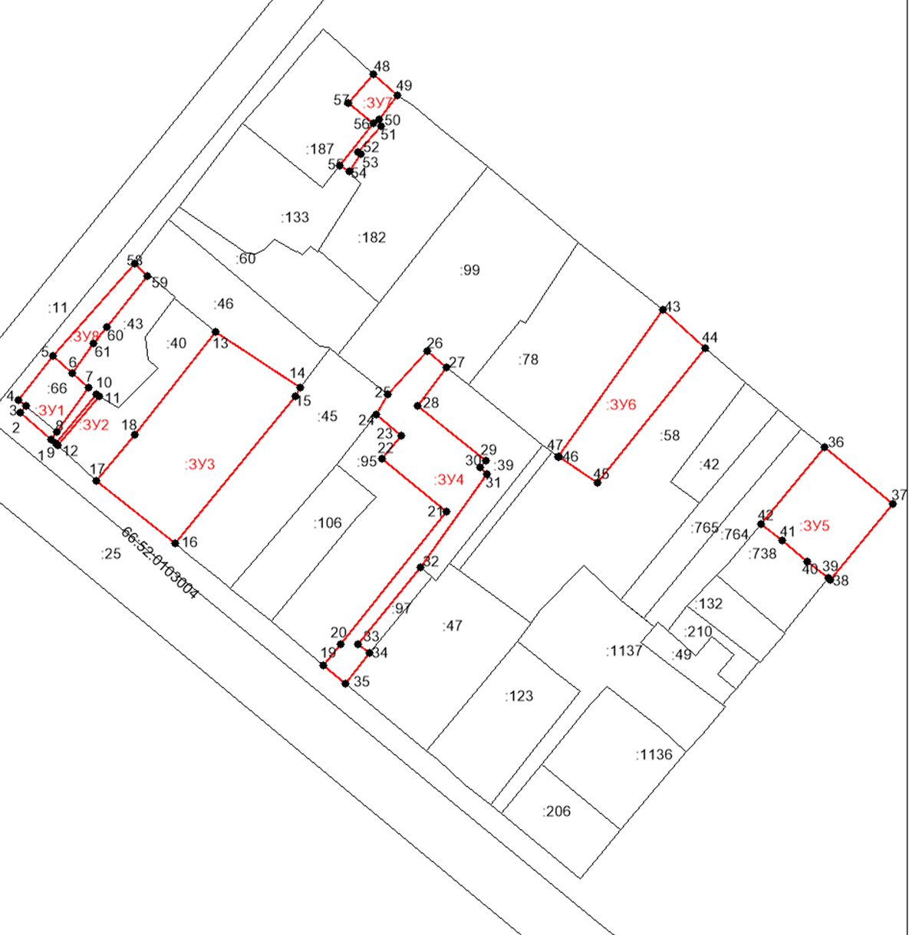

Приложение № 4

к постановлению Главы ГО Красноуфимск

от 16.07.2024 № 653

Ведомости координат поворотных точек земельных участков

1. Ведомость координат поворотных точек земельного участка :ЗУ1

|  |  |  |  |
| --- | --- | --- | --- |
| Площадь участка, кв.м | Номер поворотной точки | координаты | |
| х | у |
| 214 | 1 | 369423.64 | 1359728.15 |
|  | 2 | 369430.79 | 1359719.94 |
| 3 | 369432.62 | 1359721.58 |
| 4 | 369434.24 | 1359719.61 |
| 5 | 369445.81 | 1359728.74 |
| 6 | 369441.33 | 1359733.75 |
| 7 | 369437.4 | 1359738.15 |
| 8 | 369425.89 | 1359729.79 |
| 1 | 369423.64 | 1359728.15 |

1. Ведомость координат поворотных точек земельного участка :ЗУ2

|  |  |  |  |
| --- | --- | --- | --- |
| Площадь участка, кв.м | Номер поворотной точки | координаты | |
| х | у |
| 15 | 9 | 369422.77 | 1359729.41 |
|  | 10 | 369435.75 | 1359740.06 |
| 11 | 369435.18 | 1359740.98 |
| 12 | 369422.27 | 1359729.98 |
| 9 | 369422.77 | 1359729.41 |

1. Ведомость координат поворотных точек земельного участка :ЗУ3

|  |  |  |  |
| --- | --- | --- | --- |
| Площадь участка, кв.м | Номер поворотной точки | координаты | |
| х | у |
| 1381 | 13 | 369452.3 | 1359771.61 |
|  | 14 | 369437.42 | 1359794.12 |
| 15 | 369435.18 | 1359792.64 |
| 16 | 369396.26 | 1359760.98 |
| 17 | 369412.86 | 1359740.03 |
| 18 | 369424.93 | 1359750.26 |
| 13 | 369452.3 | 1359771.61 |

1. Ведомость координат поворотных точек земельного участка :ЗУ4

|  |  |  |  |
| --- | --- | --- | --- |
| Площадь участка, кв.м | Номер поворотной точки | координаты | |
| х | у |
| 804 | 19 | 369364.13 | 1359800.18 |
|  | 20 | 369369.67 | 1359804.62 |
| 21 | 369404.71 | 1359832.66 |
| 22 | 369418.76 | 1359815.64 |
| 23 | 369424.84 | 1359820.56 |
| 24 | 369430.27 | 1359814.01 |
| 25 | 369435.58 | 1359817.2 |
| 26 | 369447.1 | 1359827.51 |
| 27 | 369442.86 | 1359832.57 |
| 28 | 369432.7 | 1359824.88 |
| 29 | 369418.18 | 1359843.07 |
| 30 | 369416.35 | 1359841.56 |
| 31 | 369414.58 | 1359843.39 |
| 32 | 369390.02 | 1359825.83 |
| 33 | 369369.72 | 1359809.19 |
| 34 | 369367.22 | 1359812.2 |
| 35 | 369359.31 | 1359806.02 |
| 19 | 369364.13 | 1359800.18 |

1. Ведомость координат поворотных точек земельного участка :ЗУ5

|  |  |  |  |
| --- | --- | --- | --- |
| Площадь участка, кв.м | Номер поворотной точки | координаты | |
| х | у |
| 610 | 36 | 369421.63 | 1359932.47 |
|  | 37 | 369406.69 | 1359950.5 |
| 38 | 369386.72 | 1359933.86 |
| 39 | 369387.16 | 1359933.37 |
| 40 | 369391.56 | 1359927.98 |
| 41 | 369396.96 | 1359921.32 |
| 42 | 369401.38 | 1359915.69 |
| 36 | 369421.63 | 1359932.47 |

1. Ведомость координат поворотных точек земельного участка :ЗУ6

|  |  |  |  |
| --- | --- | --- | --- |
| Площадь участка, кв.м | Номер поворотной точки | координаты | |
| х | у |
| 640 | 43 | 369458.06 | 1359889.71 |
|  | 44 | 369447.99 | 1359900.94 |
| 45 | 369412.34 | 1359872.61 |
| 46 | 369419.1 | 1359862.3 |
| 47 | 369419.2 | 1359862.18 |
| 43 | 369458.06 | 1359889.71 |

1. Ведомость координат поворотных точек земельного участка :ЗУ7

|  |  |  |  |
| --- | --- | --- | --- |
| Площадь участка, кв.м | Номер поворотной точки | координаты | |
| х | у |
| 118 | 48 | 369520.33 | 1359813.22 |
|  | 49 | 369514.8 | 1359819.55 |
| 50 | 369508.27 | 1359814.79 |
| 51 | 369506.6 | 1359815.22 |
| 52 | 369499.6 | 1359809.36 |
| 53 | 369499.13 | 1359809.92 |
| 54 | 369494.59 | 1359806.88 |
| 55 | 369496.15 | 1359804.46 |
| 56 | 369507.2 | 1359813.3 |
| 57 | 369512.54 | 1359806.79 |
| 48 | 369520.33 | 1359813.22 |

1. Ведомость координат поворотных точек земельного участка :ЗУ8

|  |  |  |  |
| --- | --- | --- | --- |
| Площадь участка, кв.м | Номер поворотной точки | координаты | |
| х | у |
| 177 | 5 | 369445.81 | 1359728.74 |
|  | 58 | 369470.12 | 1359750.28 |
| 59 | 369467.03 | 1359753.54 |
| 60 | 369453.48 | 1359742.81 |
| 61 | 369449.02 | 1359739.27 |
| 6 | 369441.33 | 1359733.75 |
| 5 | 369445.81 | 1359728.74 |

Приложение № 5

к постановлению Главы ГО Красноуфимск

от 16.07.2024 № 653

Схема красных линий

М 1:1200

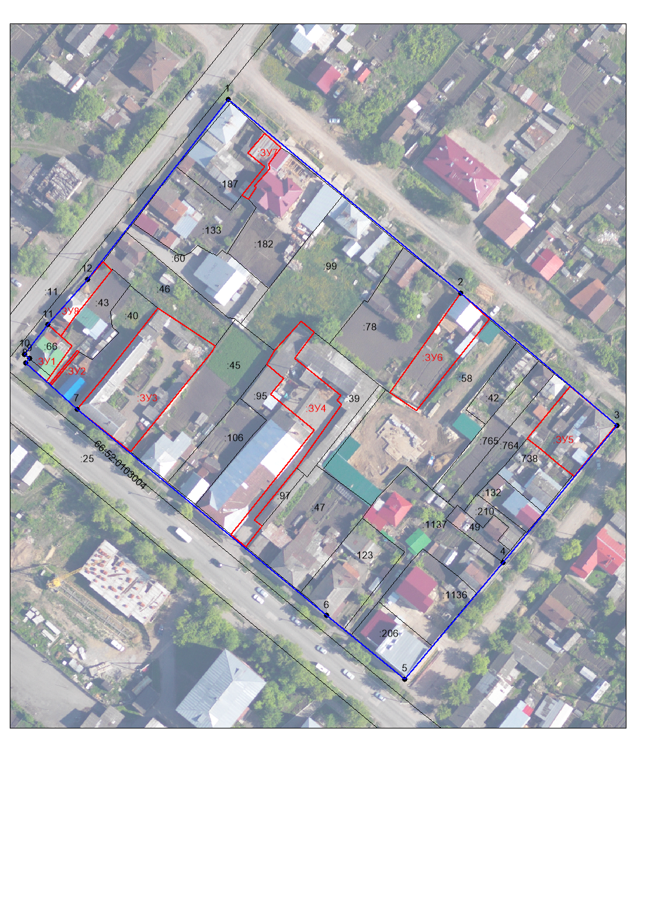

Приложение № 6

к постановлению Главы ГО Красноуфимск

от 16.07.2024 № 653

Ведомость координат красных линий

|  |  |  |
| --- | --- | --- |
| Номер поворотной точки | координаты | |
| х | у |
| 1 | 369533.59 | 1359798.98 |
| 2 | 369458.06 | 1359889.71 |
| 3 | 369406.43 | 1359950.88 |
| 4 | 369353.2 | 1359906.23 |
| 5 | 369307.73 | 1359868.02 |
| 6 | 369332.55 | 1359837.41 |
| 7 | 369412.86 | 1359740.03 |
| 8 | 369430.79 | 1359719.95 |
| 9 | 369432.62 | 1359721.58 |
| 10 | 369434.24 | 1359719.61 |
| 11 | 369445.81 | 1359728.74 |
| 12 | 369463.39 | 1359744.12 |
| 1 | 369533.59 | 1359798.98 |